X ЮБИЛЕЙНЫЙ ВСЕРОССИЙСКИЙ СИМПОЗИУМ
«ФИЗИКА ГЕОСФЕР»

Владивосток, 23 - 28 октября 2017 г.

ПРОГРАММА

ПОНЕДЕЛЬНИК, 23 октября
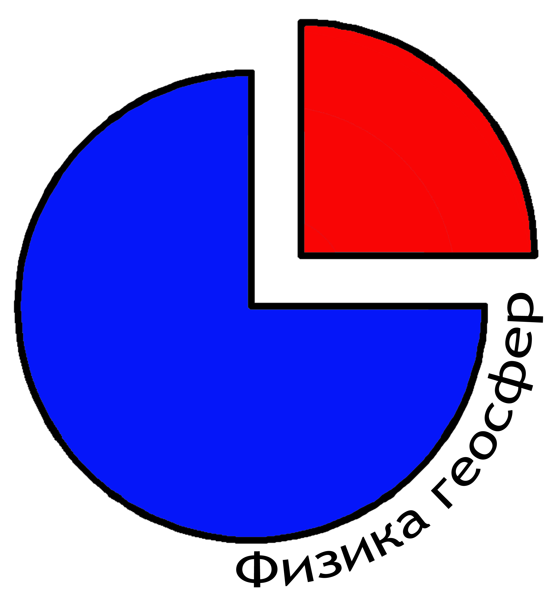 | 9⁰⁰-10⁰⁰ Регистрация участников  10⁰⁰ Открытие симпозиума | 
I СЕКЦИЯ
СОВРЕМЕННЫЕ МЕТОДЫ И СРЕДСТВА МОНИТОРИНГА И ТОМОГРАФИИ ПЕРЕХОДНЫХ ЗОН

Председатель: к.ф.-м.н. Чупин Владимир Александрович

10⁰⁰-10¹⁵Долгих Григорий Иванович Физика геосфер Пленарный доклад

10¹⁵-10³⁰ Будрин Сергей Сергеевич, Яковенко С.В. Регистрация литосферных гравитационных волн с использованием лазерно-интерференционных методов измерений

10³⁰-10⁴⁵ Долгих Станислав Григорьевич Регистрация собственных колебаний земной коры пространственно-разнесенными лазерными деформографами

10⁴⁵-11⁰⁰ Чупин Владимир Александрович Особенности результатов корреляционной обработки при исследовании строения морского дна

11⁰⁰-11¹⁵ Буланов Владимир Алексеевич, Корсков И.В. О возможности изучения плотности, сжимаемости и скорости звука включений в жидкостях индикатрисными методами рассеяния звука

11¹⁵-11³⁰ Храпченков Федор Фомич, Безответных Н.М Спектральный анализ данных измерений гидрофизических характеристик в шельфовой зоне моря

11³⁰-11⁵⁰ Перерыв. Чай. Кофе.

11⁵⁰-12⁰⁵ Рудых Наталья Ивановна, Власова Г.А., Марченко С.С. Применение программного обеспечения «Ocean Data View» для анализа условий формирования апвеллинга в Южно-Китайском море

12⁰⁵-12²⁰ Пищальник Владимир Михайлович, Минервин И.Г., Шумилов И.В. Предварительные результаты расчётов объёма льда на основе данных дистанционного зондирования земли

12²⁰-12³⁵ Дорофеева Дарья Васильевна, Еременко И.В., Пищальник В.М. К вопросу учета сплоченности массива льда при расчете ледовитости

12³⁵-12⁵⁰ Романюк Валерий Анатольевич, Пищальник В.М., Еременко И.В. Анализ ледовитости залива Анива и пролива Лаперуза с учётом сплоченности массива льда

12⁵⁰-13⁰⁵ Константинов Олег Григорьевич Многоуровневый поляризационный мониторинг прибрежной зоны

13⁰⁵-13²⁰ Цой Денис Игоревич, Рассказов И.Ю., Долгих Г.И., Луговой В.А., Долгих С.Г. Результаты геодинамического мониторинга с применением лазерного деформографа в районе Стрельцовского рудного поля

13²⁰-14⁰⁰ Обед

Председатель: к.ф.-м.н. Долгих Станислав Григорьевич

14⁰⁰-14¹⁵ Гайко Лариса Афанасьевна Сравнительный анализ хода температуры воды и воздуха вдоль побережья Приморского края за последние десятилетия с климатической нормой (Японское море)

14¹⁵-14³⁰ Щуров Владимир Александрович, Иванова Г.Ф. Ляшков А.С. Ткаченко Е.С. Щеглов С.Г. Обоснование принципа действия векторно-фазового сонара

14³⁰-14⁴⁵ Мороз Валентина Васильевна Формирование особенностей гидрологических условий северо-восточной зоны Японского моря в летний период

14⁴⁵-15⁰⁰ Горячев Владимир Алексеевич, Шлык Н.В., Мишуков В.Ф., Нерода А.С. Космогенный радиоизотоп ⁷Be в приземной атмосфере города Владивосток

15⁰⁰-15¹⁵ Лазарюк Александр Юрьевич Захарков С.П., Марьина Е.Н., Мельниченко Н.А., Тювеев А.В. Гидрологический режим бухты Новик (о. Русский) по результатам наблюдений 2013-2017 гг.

15¹⁵-15³⁰ Попов Петр Николаевич, Буланов В.А., Корсков И.В. Применение параметрических излучателей для изучения структуры донных осадков в мелком море

15³⁰-15⁴⁵ Дубина Вячеслав Анатольевич, Фищенко В.К. Внутренние гравитационные волны в заливе Петра Великого по данным спутниковых наблюдений и наземной видеосъёмки

15⁴⁵-16⁰⁰ Пермяков Михаил Степанович, Клещёва Т.И., Поталова Е.Ю., Дрога А.Н. Характеристики облачной стены глаза тайфунов по данным сети локализации молний

16⁰⁰-16¹⁵ Буренин Александр Викторович, Моргунов Ю.Н. Распространение сложных сигналов из шельфа в глубокое море в зимних гидрологических условиях Японского моря

ВТОРНИК, 24 октября I СЕКЦИЯ

Председатель: к.г.н. Храпченков Федор Фомич

9⁰⁰-9¹⁵ Сырбу Надежда Сергеевна, Шакиров Р.Б. Формирование аномалий гелия и водорода в осадках с газовыми гидратами в районе южной части Татарского пролива и северо-западного борта Курильской котловины

9¹⁵-9⁴⁵ Мишуков Василий Федорович, Нерода А.С., Горячев В.А. Глобальный атмосферный перенос искусственных радионуклидов после аварии на АЭС – Фукусима-1.

9⁴⁵-10⁰⁰ Фищенко Виталий Константинович Регистрация морского волнения береговыми сейсмическими станциями

10⁰⁰-10¹⁵ Зимин Петр Степанович, Фищенко В.К. Суботэ А.Е., Зацерковный А.В., Голик А.В. Трехточечные видеоволномеры

10¹⁵-10³⁰ Зацерковный Александр Владимирович, Фищенко В.К., Зимин П.С., Суботэ А.Е., Гончарова А.А. Голик А.В. Применение систем подводного видеонаблюдения для оценивания гидрологических характеристик

10³⁰-10⁴⁵ Каменев Сергей Иванович Навигационное обеспечение аппаратов с использованием метода обращения времени
10⁴⁵-11⁰⁰ Каменев Сергей Иванович Гидроакустические фазоманипулированные сигналы с дополнительной частотной модуляцией

11⁰⁰-11¹⁵ Перерыв. Чай. Кофе.

Председатель: к.т.н. Фищенко Виталий Константинович

11¹⁵-11³⁰ Цой Ира Борисовна, Ващенкова Н.Г., Василенко Л.Н., Вагина Н.К., Горовая М.Т., Мельниченко Ю.И. Cтратиграфия и условия формирования осадочного чехла поднятия Ямато Японского моря

11³⁰-11⁴⁵ Точилина Светлана Викторовна Условия осадконакопления в олигоцене на верхней террасе островного склона Японского желоба

11⁴⁵-12⁰⁰ Манилов Юрий Феликсович Особенности глубинного строения Южного Сихотэ-Алиня по геофизическим данным

12⁰⁰-12¹⁵ Гаврилов Александр Анатольевич Поднятие Дарвина и вопросы геолого-геоморфологической индикации надплюмовых мегасводов дна Тихого океана

12¹⁵-12³⁰ Лисунов Евгений Витальевич, С.В.Горожанцев Реакция гравиметра gPhone на северокорейские взрывы 12 февраля 2013 года и 9 сентября 2016 года

II СЕКЦИЯ
ГЕОЛОГО-ГЕОФИЗИЧЕСКАЯ СТРУКТУРА ПЕРЕХОДНЫХ ЗОН (ЭКСПЕРИМЕНТАЛЬНЫЕ И МОДЕЛЬНО-ТЕОРЕТИЧЕСКИЕ ИССЛЕДОВАНИЯ)

12³⁰-12⁴⁵ Плетнев Сергей Павлович Этапность геологического развития гайотов Магеллановых гор (Тихий океан)
12⁴⁵-13⁰⁰ Плетнев Сергей Павлович, Аннин В.К. Индикация современных и древних потоков метана в Охотском море на основе фораминифер

13⁰⁰-14⁰⁰ Обед

Председатель: д.г.-м.н. Плетнев Сергей Павлович

14⁰⁰-14¹⁵ Харченко Татьяна Александровна Валитов М.Г. Петрофизические исследования разновозрастных магматических комплексов п-ва Гамова (юго-западное Приморье)

14¹⁵-14³⁰ Любицкий Юрий Вадимович О возможности использования многолетних трендов уровня моря на побережье дальневосточных морей для оценки современных вертикальных движений земной коры

14³⁰-14⁴⁵ Старжинский Сергей Станиславович 3D инверсия магнитовариационных кривых на обсерватории «Хабаровск»

14⁴⁵-15⁰⁰ Новотрясов Вадим Васильевич, Пермяков М.С. Определение параметров нелинейных внутренних волн при полигонных исследованиях

15⁰⁰-15¹⁵ Мельниченко Юрий Иванович, Изосов Л.А., Казанский Б.А., Лепешко В.В., Осипова Е.Б. О ротацитонной геодинамике Северо-Западной котловины Тихого океана

15¹⁵-15³⁰ Навроцкий Вадим Васильевич, Ляпидевский В.Ю., Павлова Е.П, Храпченков Ф.Ф. Экспериментальные исследования потоков тепла, импульса и энергии в прибрежной зоне моря

15³⁰-15⁴⁵ Каплун Виталий Борисович, Бронников А.К. Геоэлектрический разрез земной коры и верхней мантии Южного Сихотэ-Алиня по данным магнитотеллурических зондирований

15⁴⁵-16⁰⁰ Прокудин Владимир Германович, Медведев С.Н. Скоростная модель чехла зоны перехода континент-океан (Японское и Охотское моря)

СРЕДА, 25 октября II СЕКЦИЯ

Председатель: к.г.-м.н. Мельниченко Юрий Иванович

9⁰⁰-9¹⁵ Лепешко Владимир Владимирович, Казанский Б.А., Мельниченко Ю.И. Сравнение структур рельефа и гравитационного поля в азиатско-тихоокеанском регионе

9¹⁵-9³⁰ Терехов Евгений Петрович Кайнозойская история развития западной части Японского моря

9³⁰-9⁴⁵ Осипова Елена Борисовна Pеконструкция неоднородного напряженного состояния земной коры Центральных Курил

9⁴⁵-10⁰⁰ Кулинич Руслан Григорьевич, Прошкина З.Н., Валитов М.Г. О структурно-вещественной характеристике океанского склона центральных Курил: новые детали.

10⁰⁰-10¹⁵ Обжиров Анатолий Иванович Природные газы в геосфере Земли

10¹⁵-10³⁰ Съедин Владимир Тимофеевич, Смирнова О.Л., Терехов Е.П., Гаврилов А.А. Возрастные комплексы пород островов центральной части залива Петра Великого

10³⁰-10⁴⁵ Буров Борис Африканович, Саломатин А.С., Обжиров А.И. Наблюдения резкого увеличения потока пузырькового метана из донных осадков в водный слой в зонах тектонических разломов после глубокофокусных землетрясений

III СЕКЦИЯ
МОДЕЛИРОВАНИЕ СЕЙСМОАКУСТИКО-ГИДРОФИЗИЧЕСКИХ ПРОЦЕССОВ ПЕРЕХОДНЫХ ЗОН

10⁴⁵-11⁰⁰ Плотников Александр Александрович Лабораторный интерферометр

11⁰⁰-11¹⁵ Перерыв. Чай. Кофе.

Председатель: к.ф.-м.н. Саломатин А.С.

11¹⁵-11³⁰ Самченко Александр Николаевич, Новотрясов В.В., Ярощук И.О. Изучение влияния гидрофизических процессов на формирование осадочных волн на шельфе залива Петра Великого

11³⁰-11⁴⁵ Самченко Александр Николаевич, Пивоваров А.А., Швырев А.Н., Ярощук И.О. Испытания низкочастотного гидроакустического излучателя в прибрежной зоне Японского моря
11⁴⁵-12⁰⁰ Смирнов Сергей Викторович Исследование резонансных колебаний в заливе Находка

12⁰⁰-12¹⁵ Молданова Ульяна Геннадьевна, Батраков А.Г., Олейников И.С. Разработка технологии расчёта и прогноза параметров нефтяного пятна в случае аварийного разлива нефти на северном (магаданском) шельфе Охотского моря

12¹⁵-12³⁰ Олейников Игорь Сергеевич Усвоение данных наблюдений с использованием генетического алгоритма в гидродинамических моделях Охотского моря

12³⁰-12⁴⁵ Четырбоцкий Александр Наумович Численное моделирование динамики литосферы

12⁴⁵-13⁰⁰ Алексанина Марина Георгиевна, Пономарев В.И. Файман П.А. Дубина В.А. Моделирование разномасштабной циркуляции в северо-западной части Японского моря и данные наблюдений

13⁰⁰-14⁰⁰ Обед

Председатель: д.ф.-м.н. Ярощук Игорь Олегович

14⁰⁰-14¹⁵ Гулин Олег Эдуардович, Ярощук И.О. О сильных флуктуациях интенсивности акустических сигналов в случайно-неоднородном мелком море с газонасыщенными донными осадками
14¹⁵-14³⁰ Гулин Олег Эдуардович, Ярощук И.О., Ху Тао, Сон С. Об эффекте перемежаемости акустической интенсивности при распространении низкочастотного звука в случайно-неоднородном мелком море

14³⁰-14⁴⁵ Короченцев Владимир Иванович, Лисунов Е.В. Расчет акустического поля антенной решетки на границе вода-воздух

14⁴⁵-15⁰⁰ Юнаева Татьяна Дмитриевна Громашева О.С. Яковенко С.В. База данных сейсмоакустико-гидрофизического комплекса для измерения вариаций параметров геосфер

15⁰⁰-15¹⁵ Горовой Сергей Владимирович, Наумов С.Б. Некоторые результаты исследования временной изменчивости фазы взаимного спектра сейсмического фона в районе залива Посьета Японского моря

15¹⁵-15³⁰ Мишаков Александр Владиславович, Долгих Г.И. К вопросу о сопоставлении субъективной шкалы интенсивности землетрясений (сотрясений) на поверхности земли и инструментальной шкалы магнитуд (энергий) очагов землетрясений
15³⁰-15⁴⁵ Мишаков Александр Владиславович, Долгих Г.И. Функция и плотность распределения землетрясений по магнитудам из закона повторяемости землетрясений

Фуршет

СТЕНДОВЫЕ ДОКЛАДЫ:

I СЕКЦИЯ

Пиксайкин Никита Сергеевич, Ажибаева О.С., Рудых Н.И. Адаптация модулей гидродинамической модели для ПО Ocean Data View

Вакульская Надежда Михайловна Дубина В.А., Плотников В.В. Спутниковая индикация когерентных структур в поле дрейфующего льда на шельфе Охотского моря

Половинка Юрий Александрович Мониторинг движения донных тектонических плит с использованием методов точного гидроакустического позиционирования

Черанев Михаил Юрьевич, Тагильцев А.А., Гончаров Р.А. Швецов Г.П. Автономный измеритель скорости и направления течения

II СЕКЦИЯ

Пак Владимир Васильевич Моделирование конвективных движений в литосфере западно-тихоокеанской переходной зоны

Мельниченко Юрий Иванович, Валитов М.Г., Ли Н.С. Идентификация рельефа возвышенности Ямато (Японское море).

Съедин Владимир Тимофеевич, В.В. Авдонин, М.Е. Мельников Возрастные комплексы и тектоно-магматические этапы Магеллановых гор (Тихий океан)

Гаврилов Александр Анатольевич Разломы полуострова Гамова и прилегающей территории по данным дешифрирования космических снимков

III СЕКЦИЯ

Козицкий Сергей Борисович, Трофимов М.Ю.Захаренко А.Д. Моделирование распространения акустических импульсов в 3D волноводах на основе метода модовых параболических уравнений в сочетании с Фурье-синтезом

ЧЕТВЕРГ 26 ОКТЯБРЯ

9⁰⁰- Экскурсия на остров Русский в океанариум
13⁰⁰- Отъезд участников симпозиума на автобусах на МЭС ТОИ ДВО РАН "м. Шульца".
19⁰⁰- Прибытие. Ужин.

ПЯТНИЦА 27 ОКТЯБРЯ МЭС «ШУЛЬЦА»

9⁰⁰-9⁴⁰ Завтрак

10⁰⁰- 13⁰⁰ Доклады по секциям №1, №2 и №3.

Ковзель Дмитрий Георгиевич Разработка автономных акустических регистраторов с низкими уровнями собственных шумов

Рутенко Александр Николаевич Распространение сейсмоакустических волн через границу "море - суша"

Манульчев Денис Сергеевич Распространение энергии акустических импульсных сигналов на шельфе

Медведев Игорь Владимирович Возможности системы спутниковой связи “Иридиум” для сбора гидроакустической информации с удаленных акваторий

Пивоваров Александр Александрович, Лазарюк А.Ю., Швырев А.Н., Самченко А.Н. Калибровка автономных регистраторов гидростатического давления

14⁰⁰-17⁰⁰ Знакомство с лабораториями (Долгих Г.И., Моргунова Ю.Н., Рутенко А.Н., Буланова В.А., Ярощук И.О.) структурой и оборудованием полигона ТОИ ДВО РАН
17⁰⁰-19⁰⁰ Свободное время
19⁰⁰-20⁰⁰ Ужин

СУББОТА 28 ОКТЯБРЯ

8⁰⁰-9⁰⁰ Завтрак
11⁰⁰ Отъезд участников симпозиума во Владивосток..

